石嘴山市国发平台数据缺失，查看通讯接收正常，无法正常入库，查看数据处理程序，猜测可能是卡死，然后重启数据处理程序，但是显示1053错误无法启动，于是卸载了当前数据处理程序，从新安装了其他地市的数据处理程序后仍然无法启动。

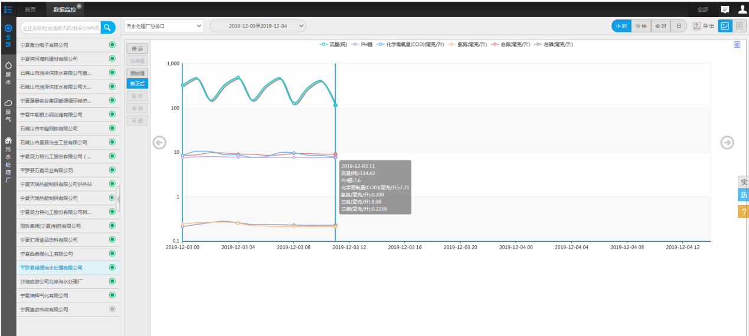

国发平台数据缺失

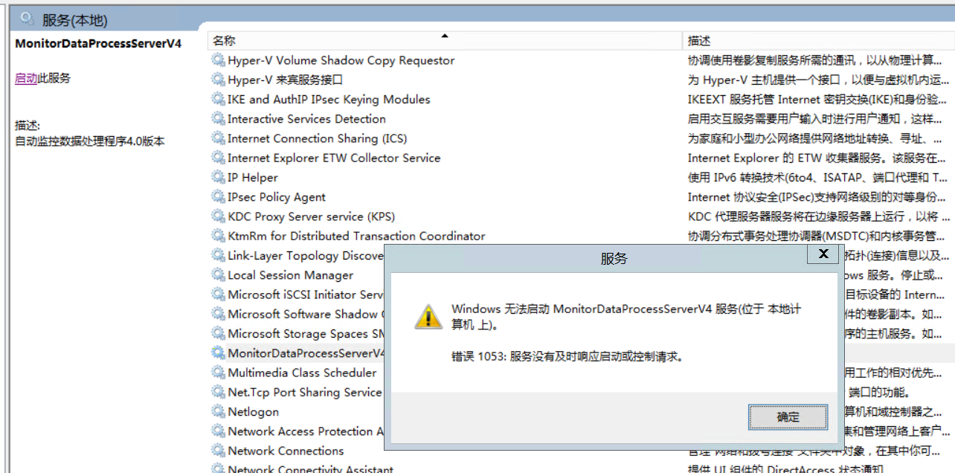

数据处理程序无法启动

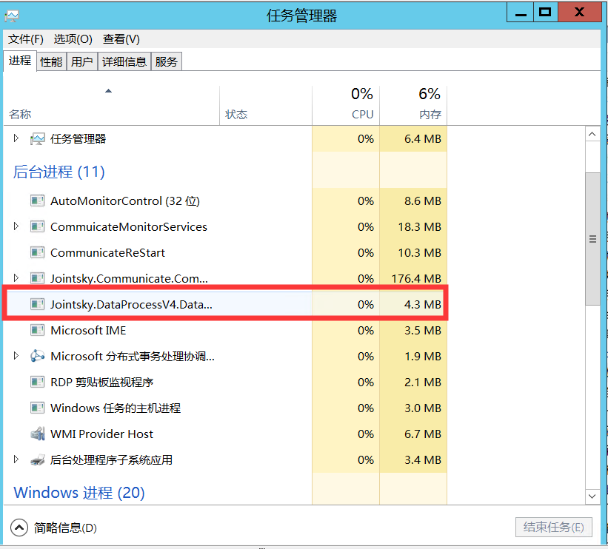

任务管理器显示数据处理程序

先连外网222.75.161.242:6633密码 NX2019@cum再连石嘴山

应用服务器：10.64.221.141:6635

szsyy@2016

通讯服务器：10.64.131.5:6635

123@abc

数据库服务器：10.64.221.143:6635

szssjk@2016

sa

szssjk@143.cum

平台地址：http://10.64.221.141:8080/jointos/app

test

111111